软考专家--小任老师（十年高校计算机专业课教学经验）

QQ: 2105639303 加 QQ获取免费资料、历年真题，问题解答、经验交流。

软考软件设计师视频精讲 http://edu.51cto.com/course/4406.html

**2018**年下半年软件设计师下午真题及答案解析

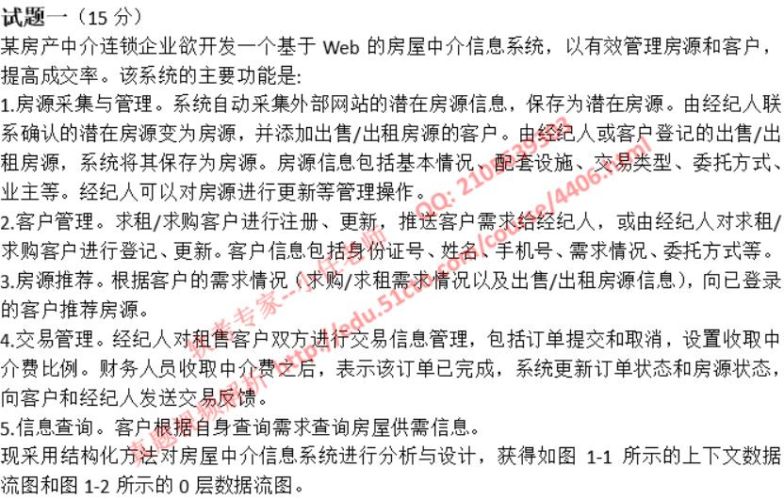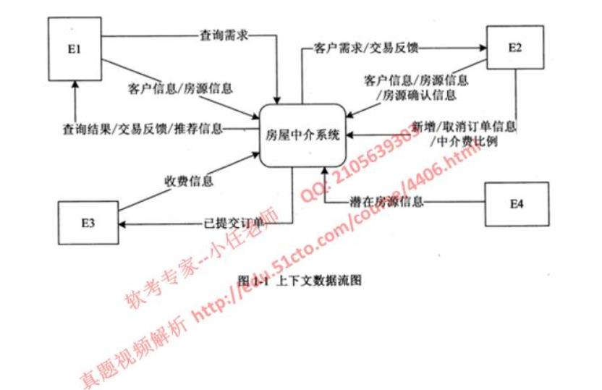

软考专家--小任老师（十年高校计算机专业课教学经验）

QQ: 2105639303 加 QQ获取免费资料、历年真题，问题解答、经验交流。

软考软件设计师视频精讲 http://edu.51cto.com/course/4406.html

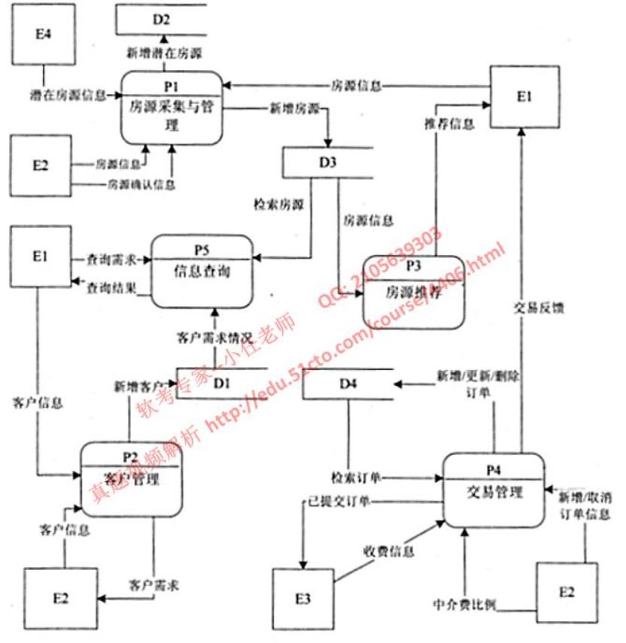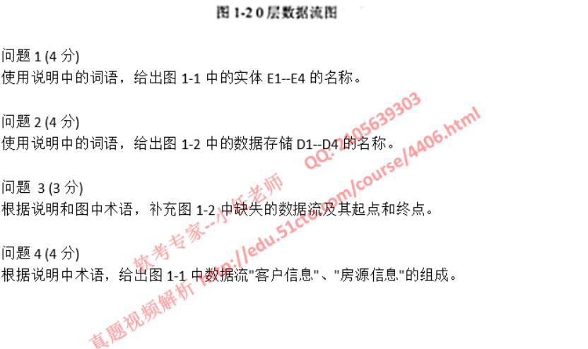

软考专家--小任老师（十年高校计算机专业课教学经验）

QQ: 2105639303 加 QQ获取免费资料、历年真题，问题解答、经验交流。

软考软件设计师视频精讲 http://edu.51cto.com/course/4406.html

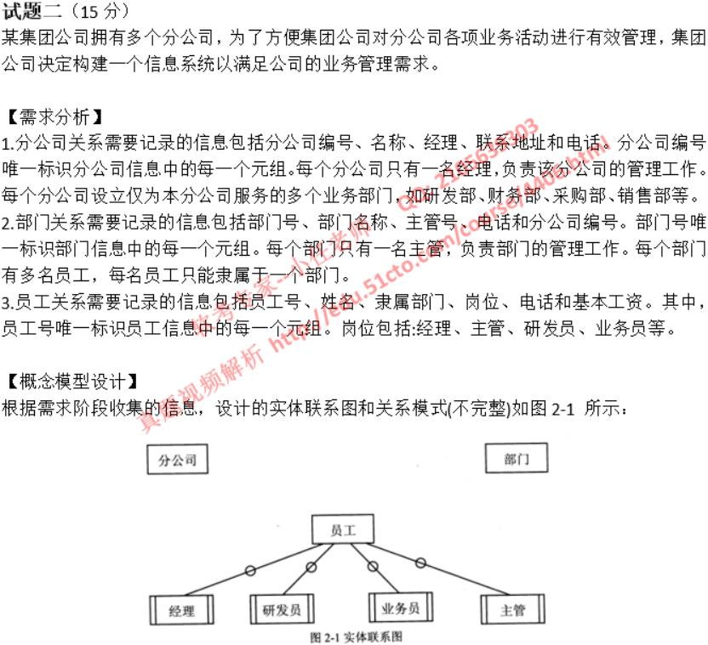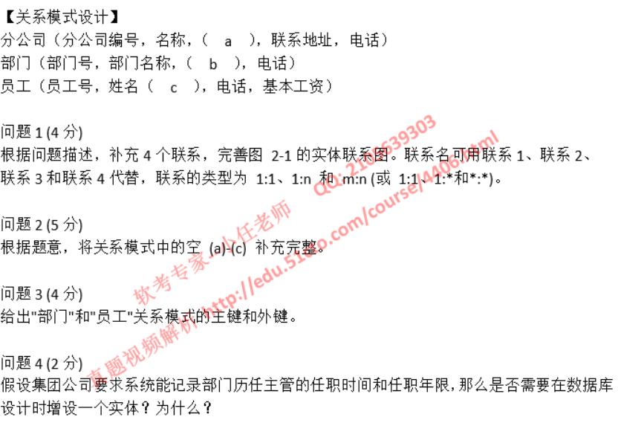

软考专家--小任老师（十年高校计算机专业课教学经验）

QQ: 2105639303 加 QQ获取免费资料、历年真题，问题解答、经验交流。

软考软件设计师视频精讲 http://edu.51cto.com/course/4406.html

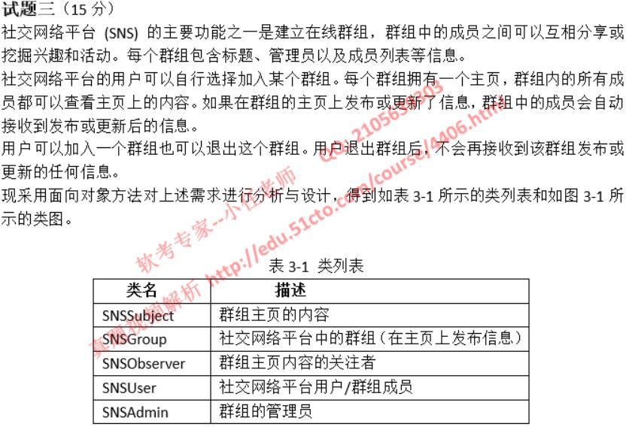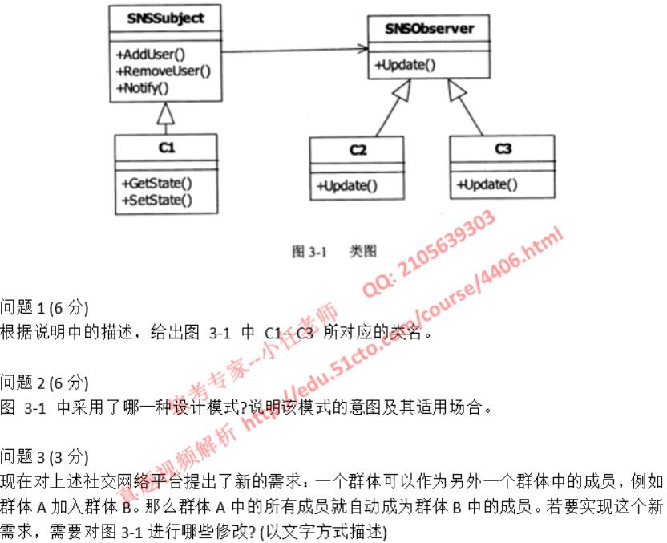

软考专家--小任老师（十年高校计算机专业课教学经验）

QQ: 2105639303 加 QQ获取免费资料、历年真题，问题解答、经验交流。

软考软件设计师视频精讲 http://edu.51cto.com/course/4406.html

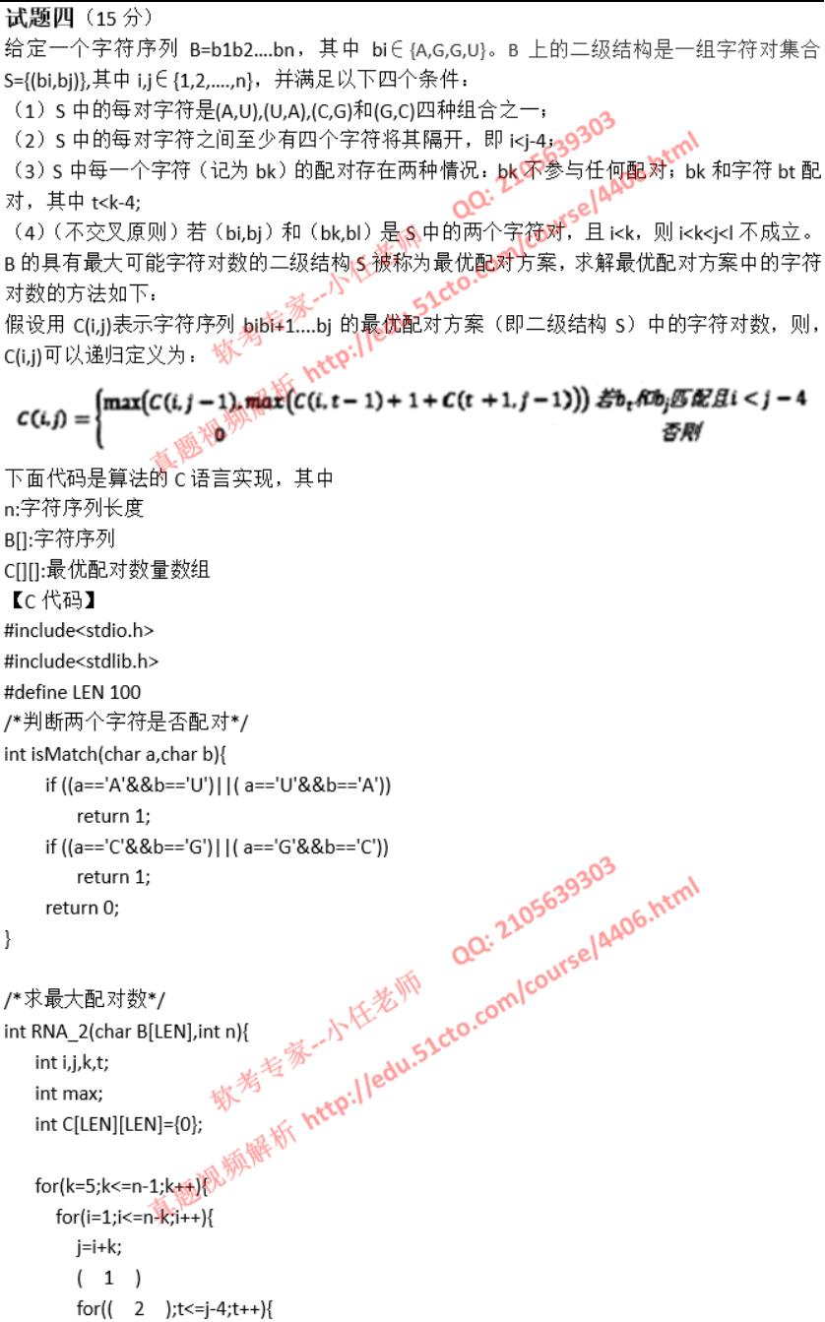

软考专家--小任老师（十年高校计算机专业课教学经验）

QQ: 2105639303 加 QQ获取免费资料、历年真题，问题解答、经验交流。

软考软件设计师视频精讲 http://edu.51cto.com/course/4406.html

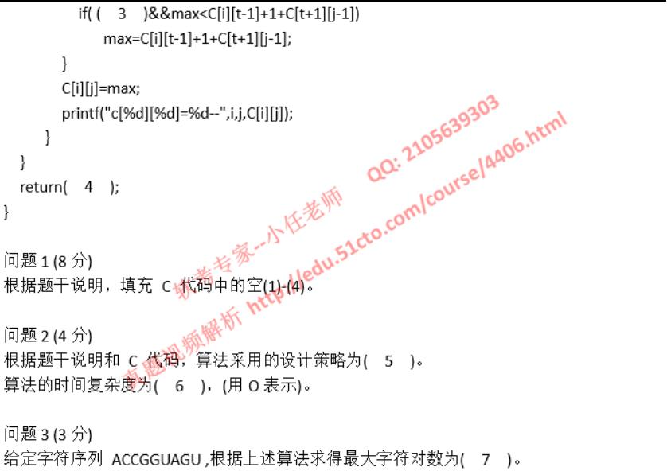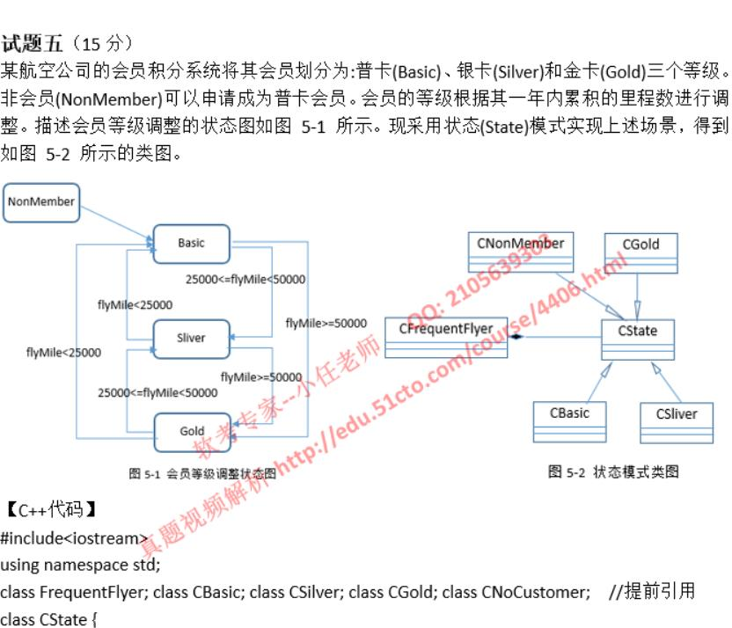

软考专家--小任老师（十年高校计算机专业课教学经验）

QQ: 2105639303 加 QQ获取免费资料、历年真题，问题解答、经验交流。

软考软件设计师视频精讲 http://edu.51cto.com/course/4406.html

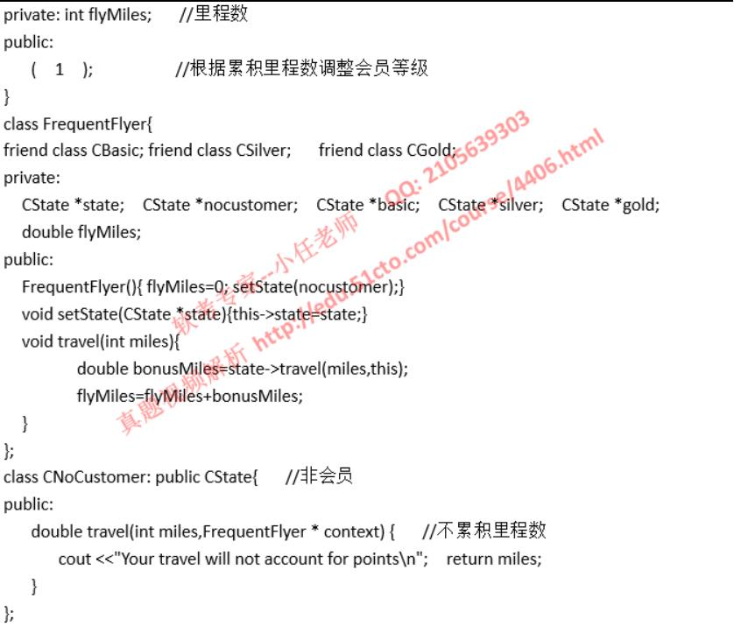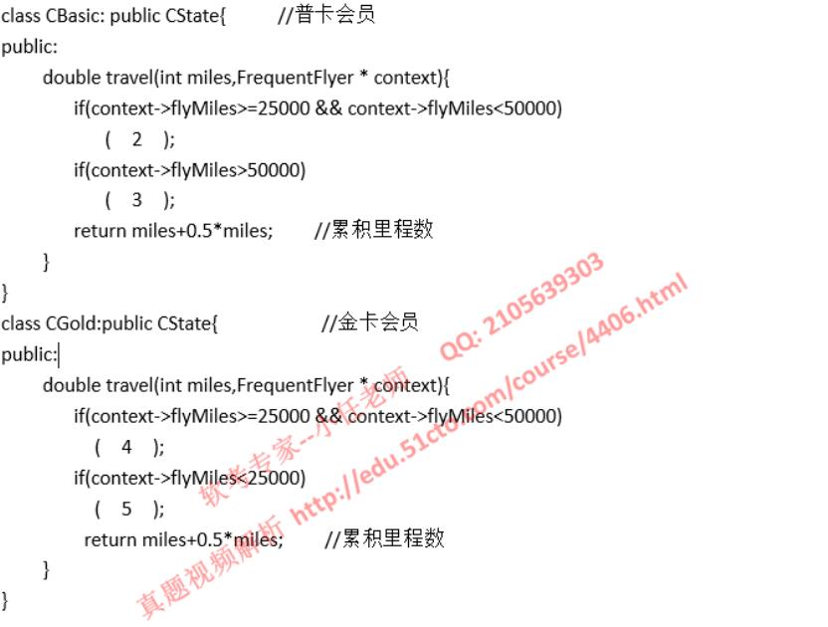

软考专家--小任老师（十年高校计算机专业课教学经验）

QQ: 2105639303 加 QQ获取免费资料、历年真题，问题解答、经验交流。

软考软件设计师视频精讲 http://edu.51cto.com/course/4406.html

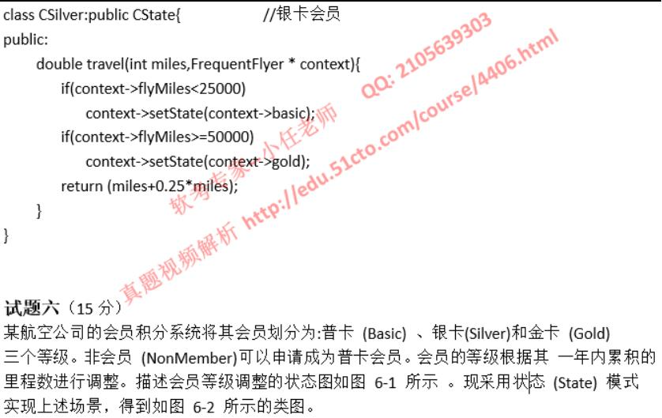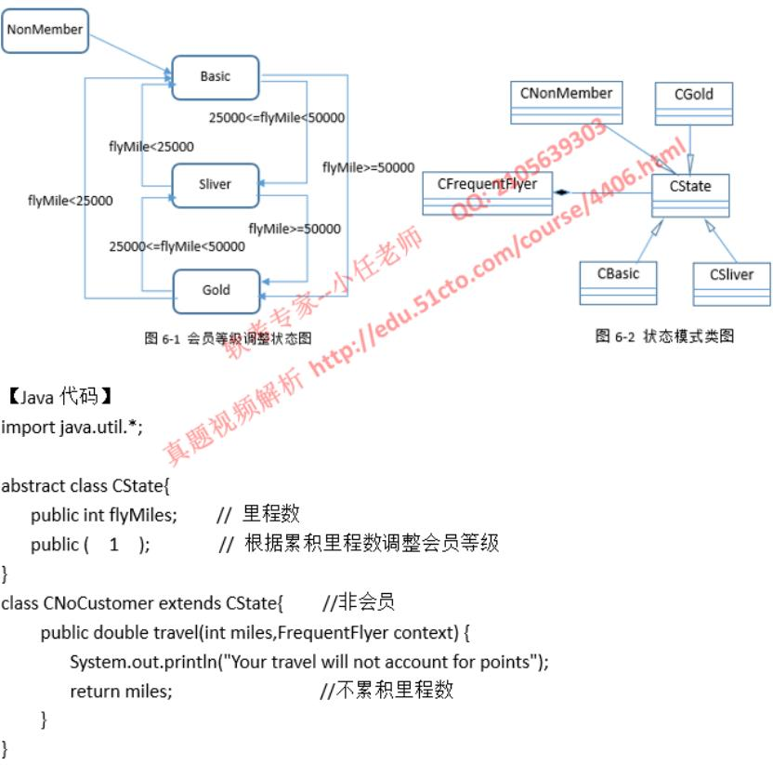

软考专家--小任老师（十年高校计算机专业课教学经验）

QQ: 2105639303 加 QQ获取免费资料、历年真题，问题解答、经验交流。

软考软件设计师视频精讲 http://edu.51cto.com/course/4406.html

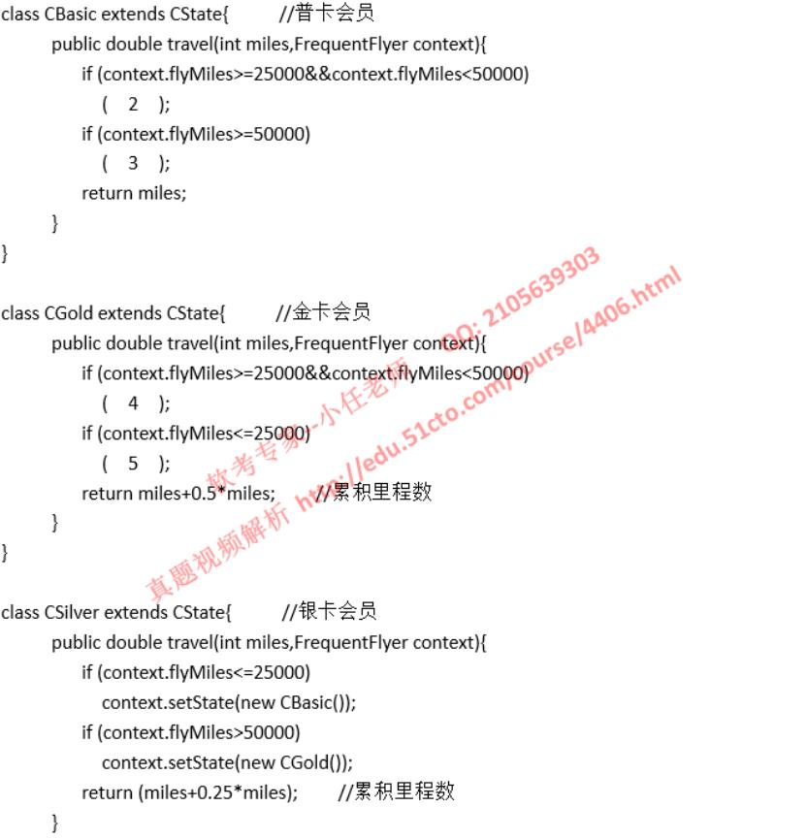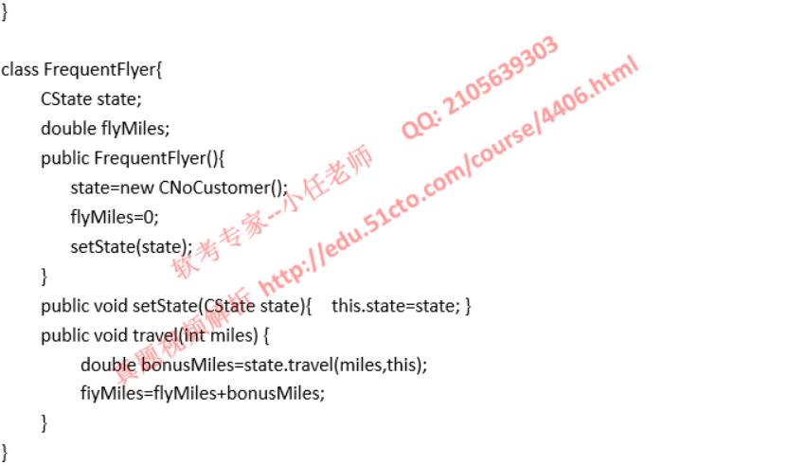

软考专家--小任老师（十年高校计算机专业课教学经验）

QQ: 2105639303 加 QQ获取免费资料、历年真题，问题解答、经验交流。

软考软件设计师视频精讲 http://edu.51cto.com/course/4406.html

**2018**年下半年软件设计师下午真题及答案解析

试题一（15分）

问题 1 (4分)

E1：客户

单击此链接查看真题解析视频 http://edu.51cto.com/course/4406.html

E2：经纪人 E3：财务人员 E4：外部网站

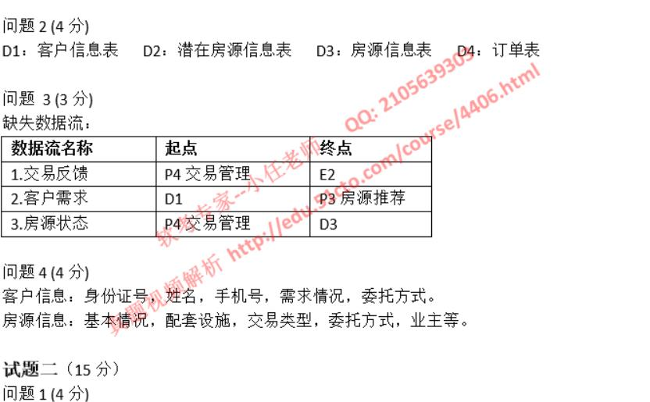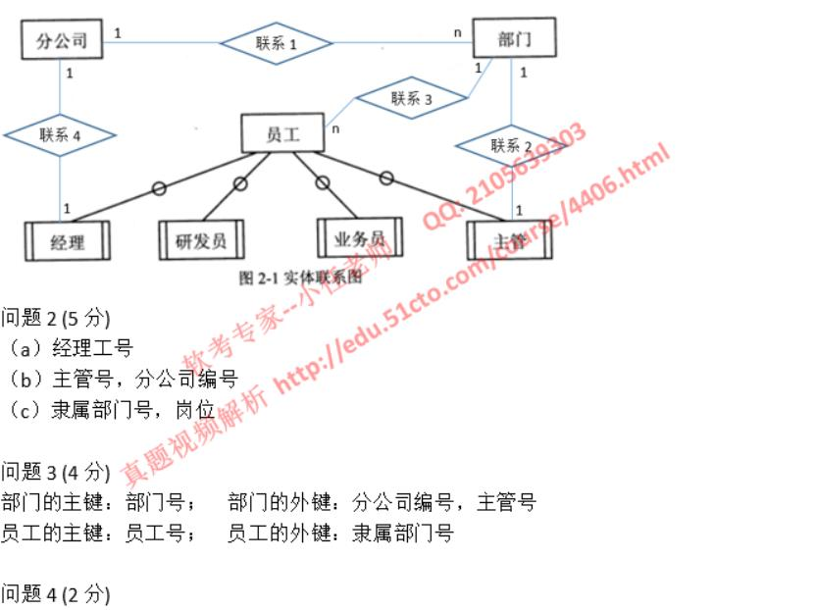

软考专家--小任老师（十年高校计算机专业课教学经验）

QQ: 2105639303 加 QQ获取免费资料、历年真题，问题解答、经验交流。

软考软件设计师视频精讲 http://edu.51cto.com/course/4406.html

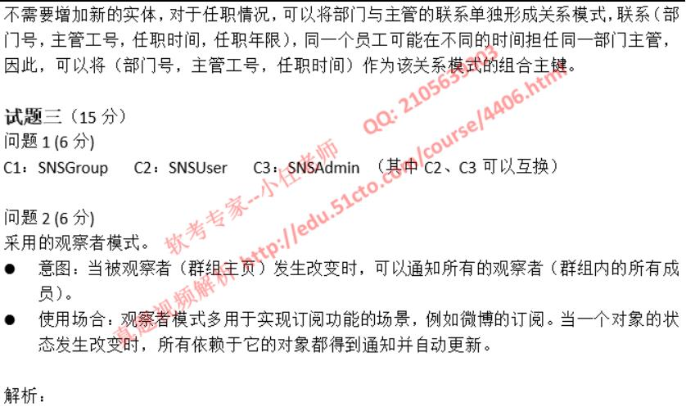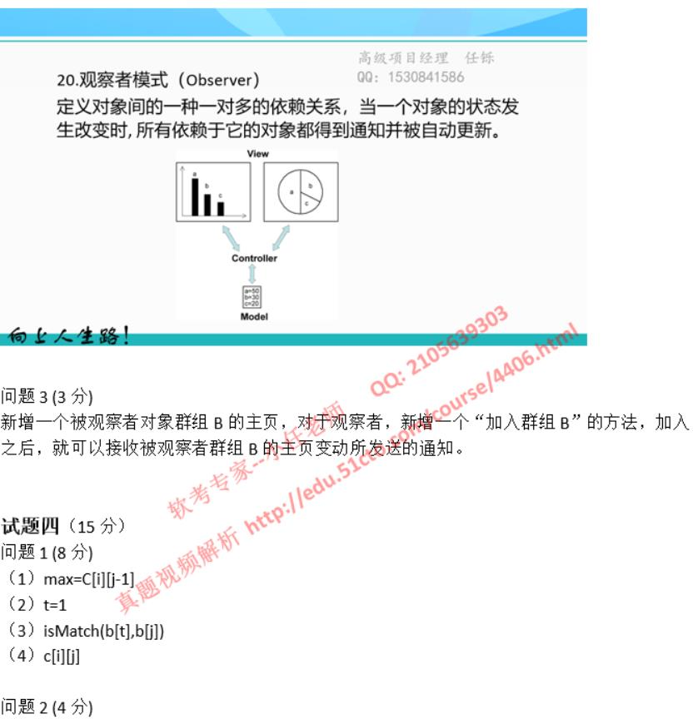

软考专家--小任老师（十年高校计算机专业课教学经验）

QQ: 2105639303 加 QQ获取免费资料、历年真题，问题解答、经验交流。

软考软件设计师视频精讲 http://edu.51cto.com/course/4406.html

